Predmet **Účtovníctvo II. K** – Prosím o doplnenie učiva do zošita účtovníctva **Obraty na účtoch pasív**, prepísať, alebo vytlačiť + schému a naučiť sa!

**D.Ú. – zadanie vid. v dolnej časti**

**Vysvetlenie: V príklade** najprv zostavíte schematicky účet 321 – Dodávatelia (je to účet pasív), potom zapíšete podľa schémy pasív **ZS** na strane Dal a obraty strany **D(prírastky**) a obraty strany **MD(úbytky)** a vypočítate podľa vzorca **Konečný zostatok (KZ**). Môžete to urobiť aj v zošite, odfotiť a poslať môžete aj v Edupage, alebo na môj email. Ďakujem

**Téma: Obraty a zostatky na súvahových účtoch**

**Obraty na účtoch pasív**

* ide o súhrny prírastkov alebo úbytkov na jednotlivých účtoch
* podľa toho, na ktorej strane účtu sa obrat nachádza, nazýva sa:
* Obrat strany MD (ObMD)
* Obrat strany D (ObD)

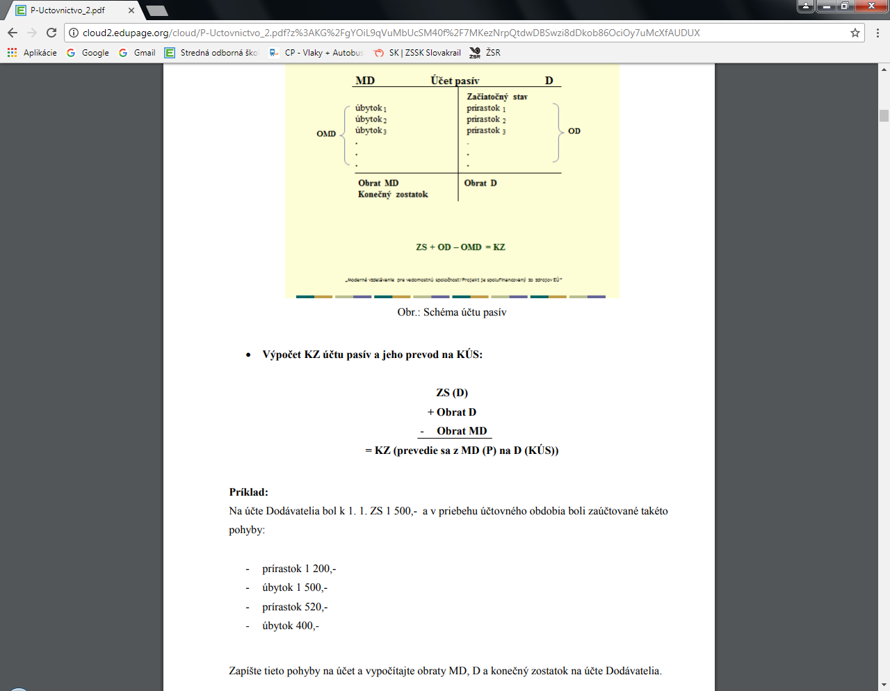

*Obr.: Schéma účtu pasív*

**Výpočet KZ, Konečného zostatku účtu pasív a jeho prevod na KÚS:**

**ZS (D)**

**+ Obrat D**

- **Obrat MD**

**= KZ (prevedie sa zo strany MD účtu pasív(P) na stranu D (KÚS))**

**D.Ú. Príklad na účet pasív:**

Na účte 321 - Dodávatelia bol k 1. 1. ZS (Začiatočný stav)1 300,- a v priebehu účtovného obdobia boli zaúčtované takéto pohyby:

- **prírastok 1 100,-**

**- úbytok 1 200,-**

**- prírastok 720,-**

**- úbytok 300,-**

Zapíšte tieto pohyby na účet 321 – Dodávatelia a vypočítajte obraty MD, D a konečný zostatok na účte Dodávatelia (podľa schémy a vzorca výpočtu KZ účtu pasív).